**Лабораторная работа №1**

**Тема:** Создание, компилирование, отладка и выполнение проектов в интегрированной среде разработки.

**Цель:** научится созданию, компиляции, отладке и выполнению проектов в интегрированной среде разработки.

**Технологическое оснащение:** ПК Win10, MS Word 2019, MS Visual Studio 2019, методическое указание к работе

**Выполнение работы**

**Задание 1**

Создаем новый проект (рисунок 1)

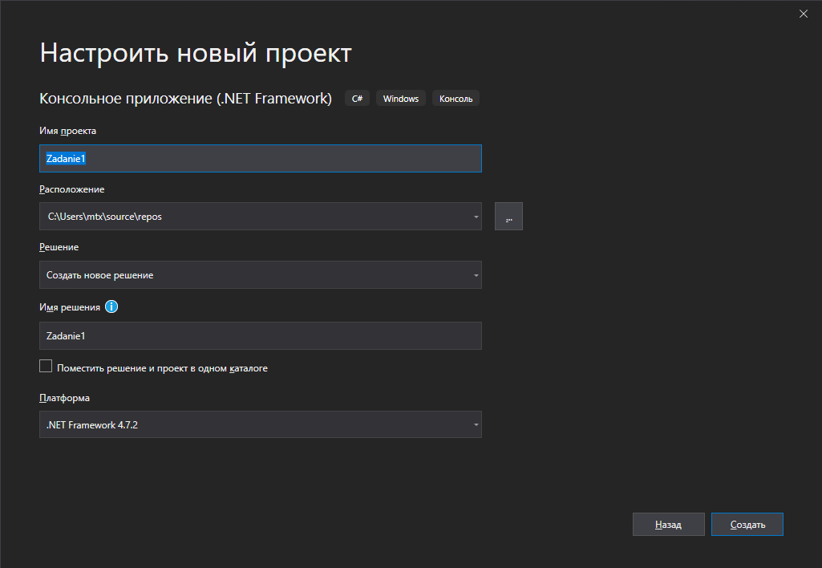

Рисунок 1 – создание проекта

После создания проекта открывается окно с шаблонным кодом программы (рисунок 2)

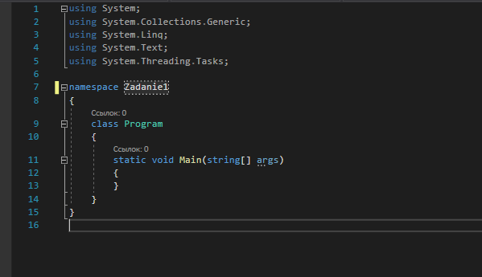

Рисунок 2 – начальный код программы

Изменяем код программы на данный в методическом указании (рисунок 3)

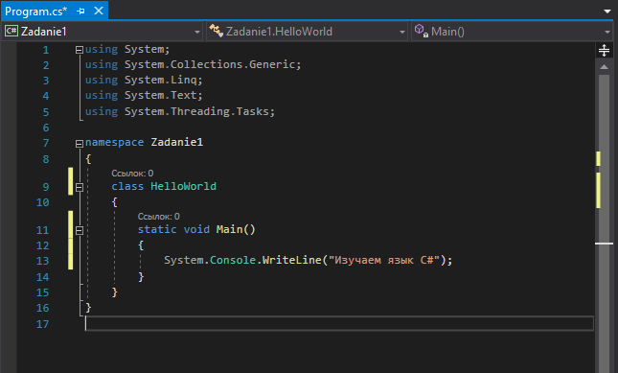

Рисунок 3 – измененный код программы

Запускаем измененный код программы (рисунок 4)

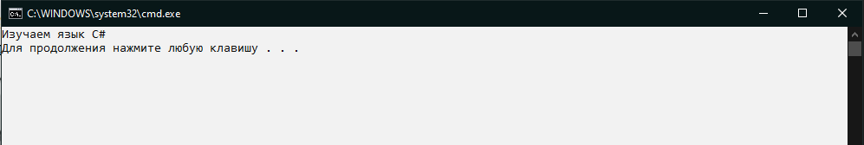

Рисунок 4 – запуск проекта

**Задание 2**

Создаем новый проект (рисунок 5)

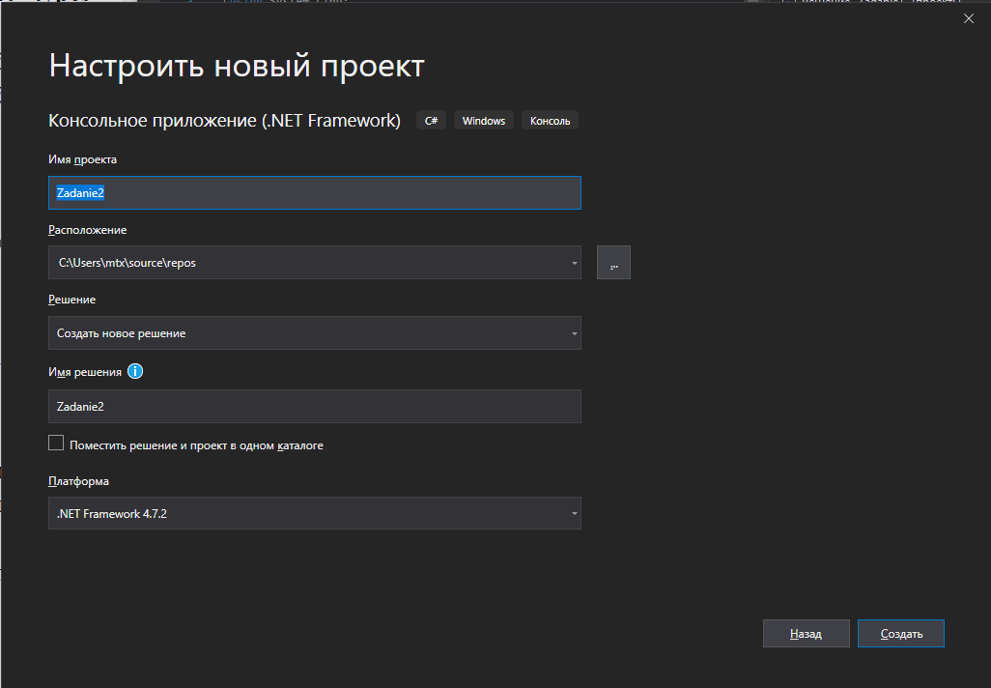

Рисунок 5 – новый проект

Вместо шаблонного кода вписываем необходимый код (Рисунок 6)

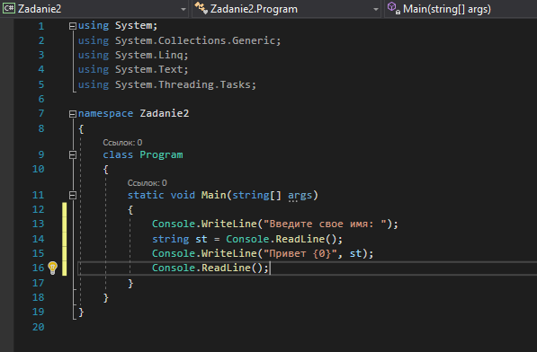

Рисунок 6 – новый код

Запускаем проект и проверяем работоспособность программы (рисунок 7)

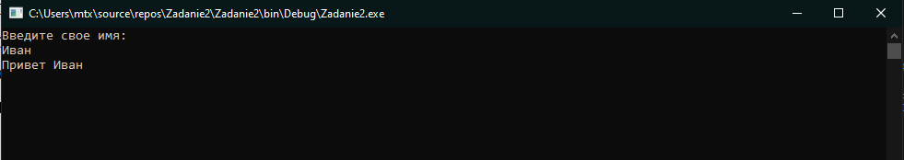

Рисунок 7 – запуск проекта

**Задание 3**

Создаем пустой проект (рисунок 8)

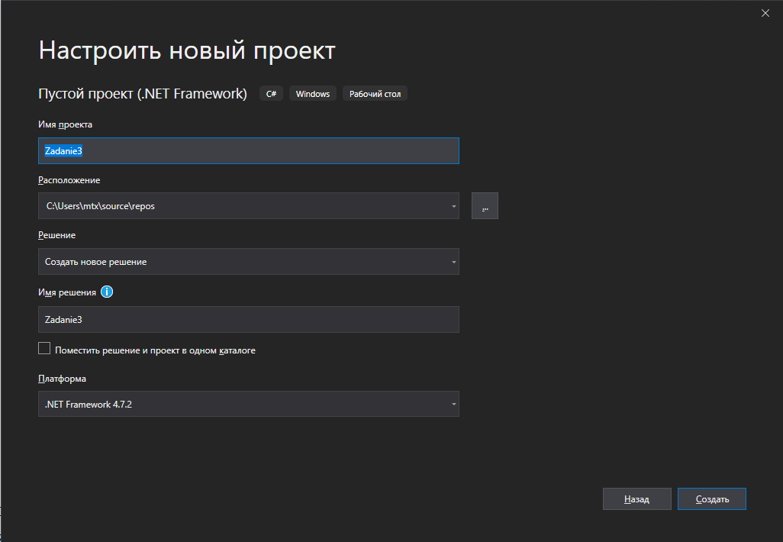

Рисунок 8 – создание проекта

Добавляем в проект файл текста программы (рисунок 9)

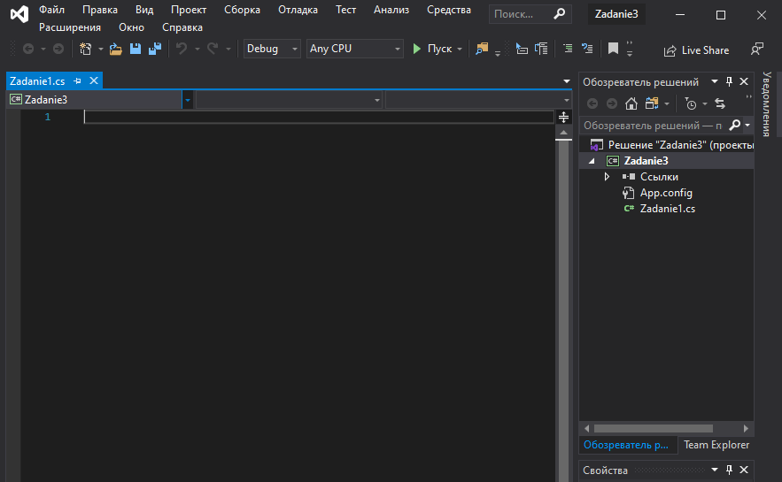

Рисунок 9 – добавленный кодфайл

Вписываем код программы (Рисунок 10)

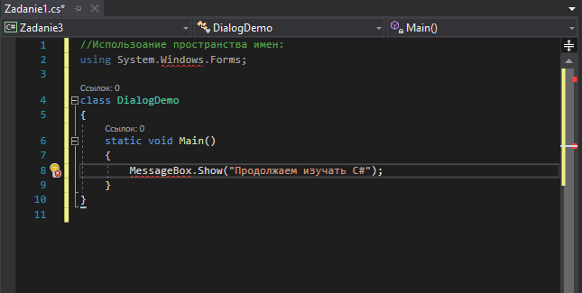

Рисунок 10 – записанный код

Далее необходимо добавить в проект ссылку на поддержку пространства имен (рисунок 11)

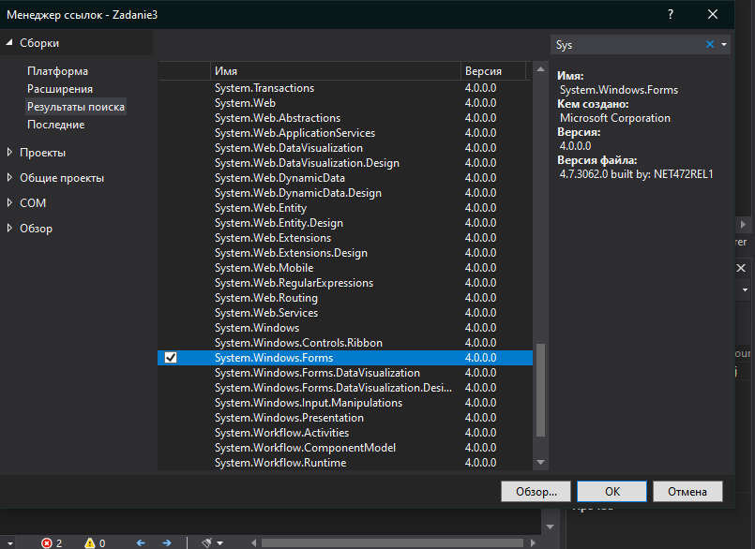

Рисунок 11 – добавление ссылки

Далее необходимо изменить тип приложения с Console App на Windows App (рисунок 12)

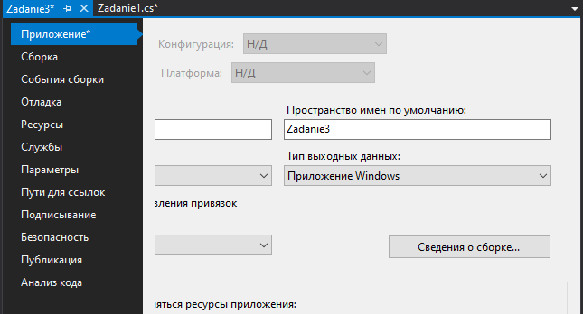

Рисунок 12 – изменение типа приложения

После изменения типа приложения можем запустить программу (рисунок 13)

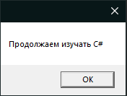

Рисунок 13 – запуск программы в диалоговом окне

**Задание 4**

Создаем новый проект, который будет иметь тип оконной программы Windows (рисунок 14)

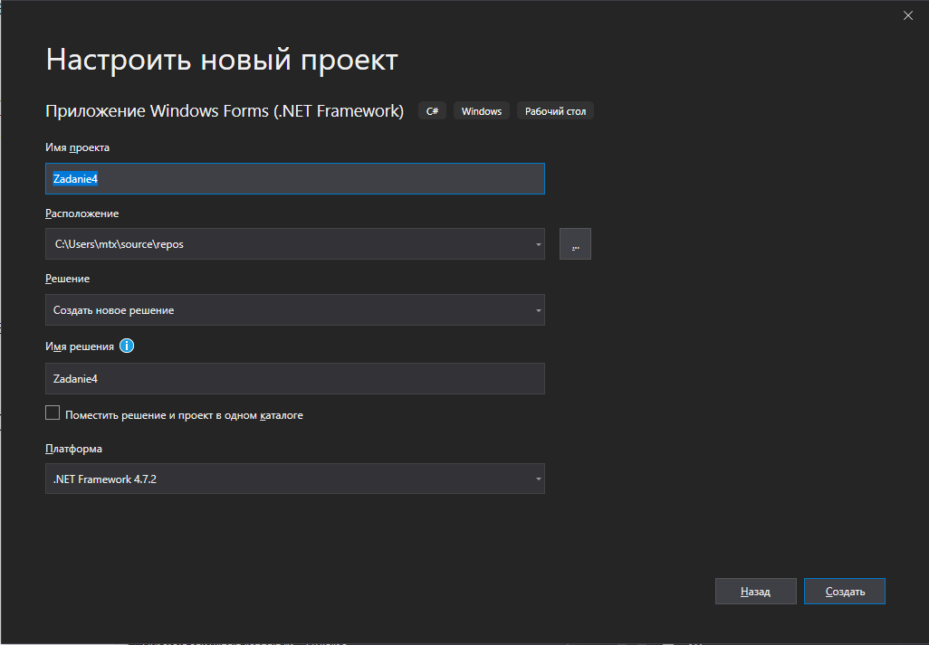

Рисунок 14 – создание оконного приложения

После продолжение открывается пустая форма (рисунок 15)

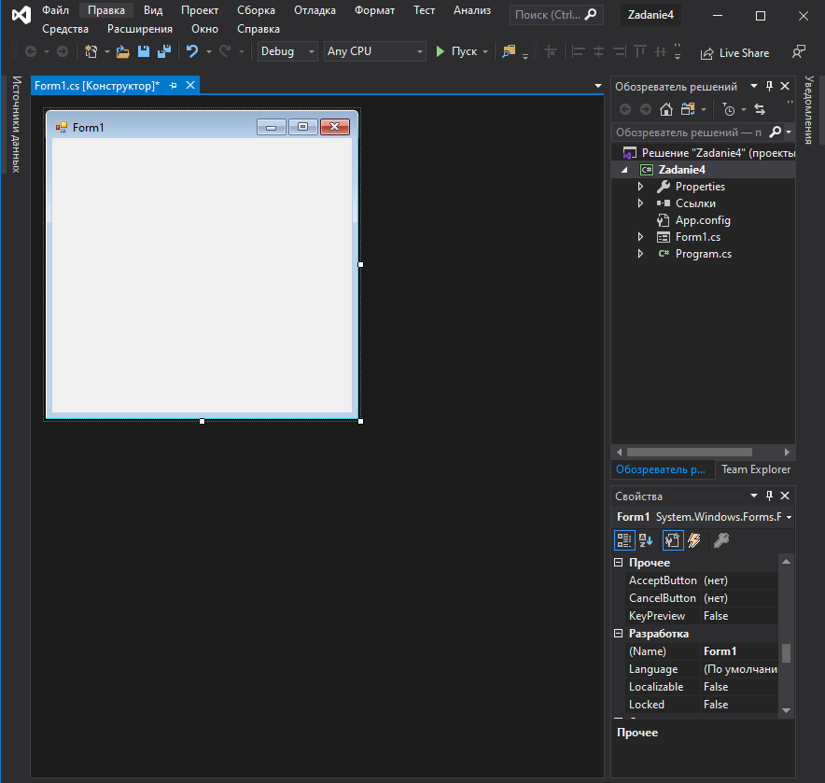

Рисунок 15 – пустая форма

Добавляем на форму компоненты и редактируем их по условию задания (рисунок 16)

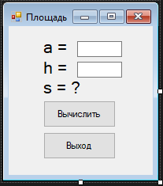

Рисунок 16 – редактированная форма

Записываем основной код программы (рисунок 17)

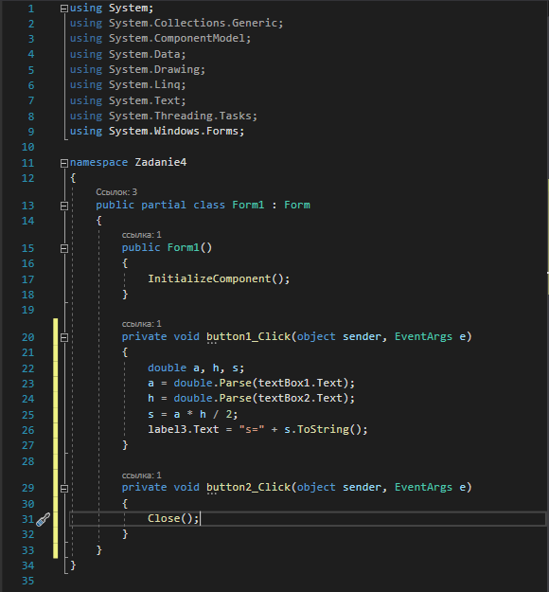

Рисунок 17 – код программы

Запускаем программу на выполнение. Вводим необходимые данные в поля и вычисляем площадь (рисунок 18)

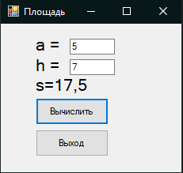

Рисунок 18 – выполнение программы

**Вывод:** при выполнении лабораторной работы научился созданию, компиляции, отладке и выполнению проектов в интегрированной среде разработки.